ИЗБРАННЫЕ ГЛАВЫ ИНФОРМАТИКИ

Лабораторная работа №2

“Работа с Docker”

Кашко Анастасия Александровна, 353502

| Команда | Назначение |
| --- | --- |
| docker | Просмотр основных команд Docker |
| docker “команда” --help | Справка по команде |
| docker run -d -p 80:80 docker/getting-started | docker run — создаёт и запускает контейнер на основе указанного образа  -d — запускает контейнер в фоновом режиме (чтобы он работал в фоне, а не блокировал терминал)  -p 80:80 — связывает порт 80 внутри контейнера с портом 80 на твоей системе (localhost), оно будет доступно по http://localhost:80  docker/getting-started — это образ, который Docker использует для создания контейнера, если его нет локально, Docker скачает его из Docker Hub |

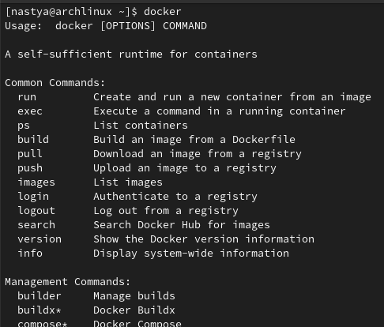

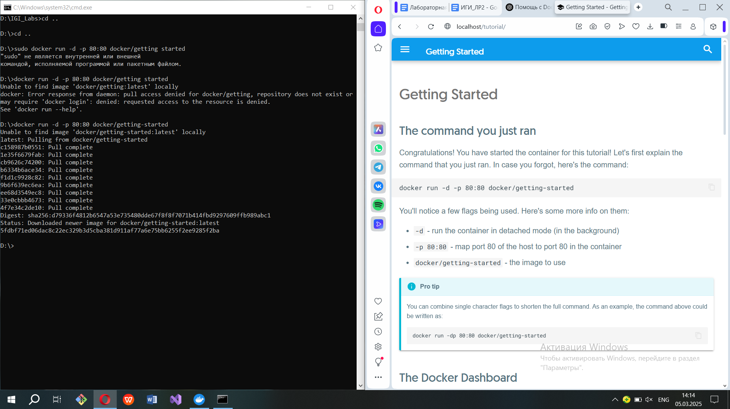

| Команда | Назначение |
| --- | --- |
| echo. > Dockerfile | Создание текстового файла с инструкциями, по которым Docker собирает образ контейнера, файл позволяет автоматически создавать образы без ручной настройки окружения |
| docker build -t <имя контейнера> . | docker build — команда для создания Docker-образа  -t <имя контейнера> — флаг -t задаёт имя и тег образу (если тег не указан, по умолчанию будет latest)  . — указывает, что Dockerfile находится в текущей директории |
| docker run <имя контейнера> | Запуск контейнера |

Основные принципы написания Dockerfile

1. Выбор базового образа (FROM ubuntu, FROM python …)
2. Выбор рабочей директории, папки, в которую будет загружаться код и выполняться команды (WORKDIR /app)
3. Копирование файлов в контейнер (COPY <файл> <путь>)
4. Установка зависимостей (RUN …)

…

1. Запуск контейнера. Указываем команду, которая будет выполняться при запуске контейнера (CMD …)

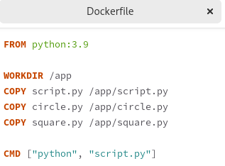

| Команда | Назначение |
| --- | --- |
| docker run -e <имя_переменной>=<значение> <имя_образа> | Передача данных через переменные окружения |
| docker run -v /путь/к/файлу/на/хосте:/путь/в/контейнере <имя_образа> | Передача данных через конфиг-файл |



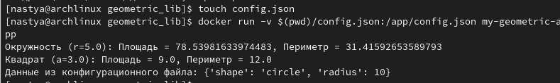

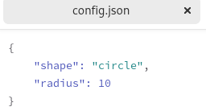

| Команда | Назначение |
| --- | --- |
| docke login -u <имя на dockerhub> | Авторизация пользователя в Docker Hub |
| docker push <имя образа> | Загрузка локального Docker-образа на Docker Hub |

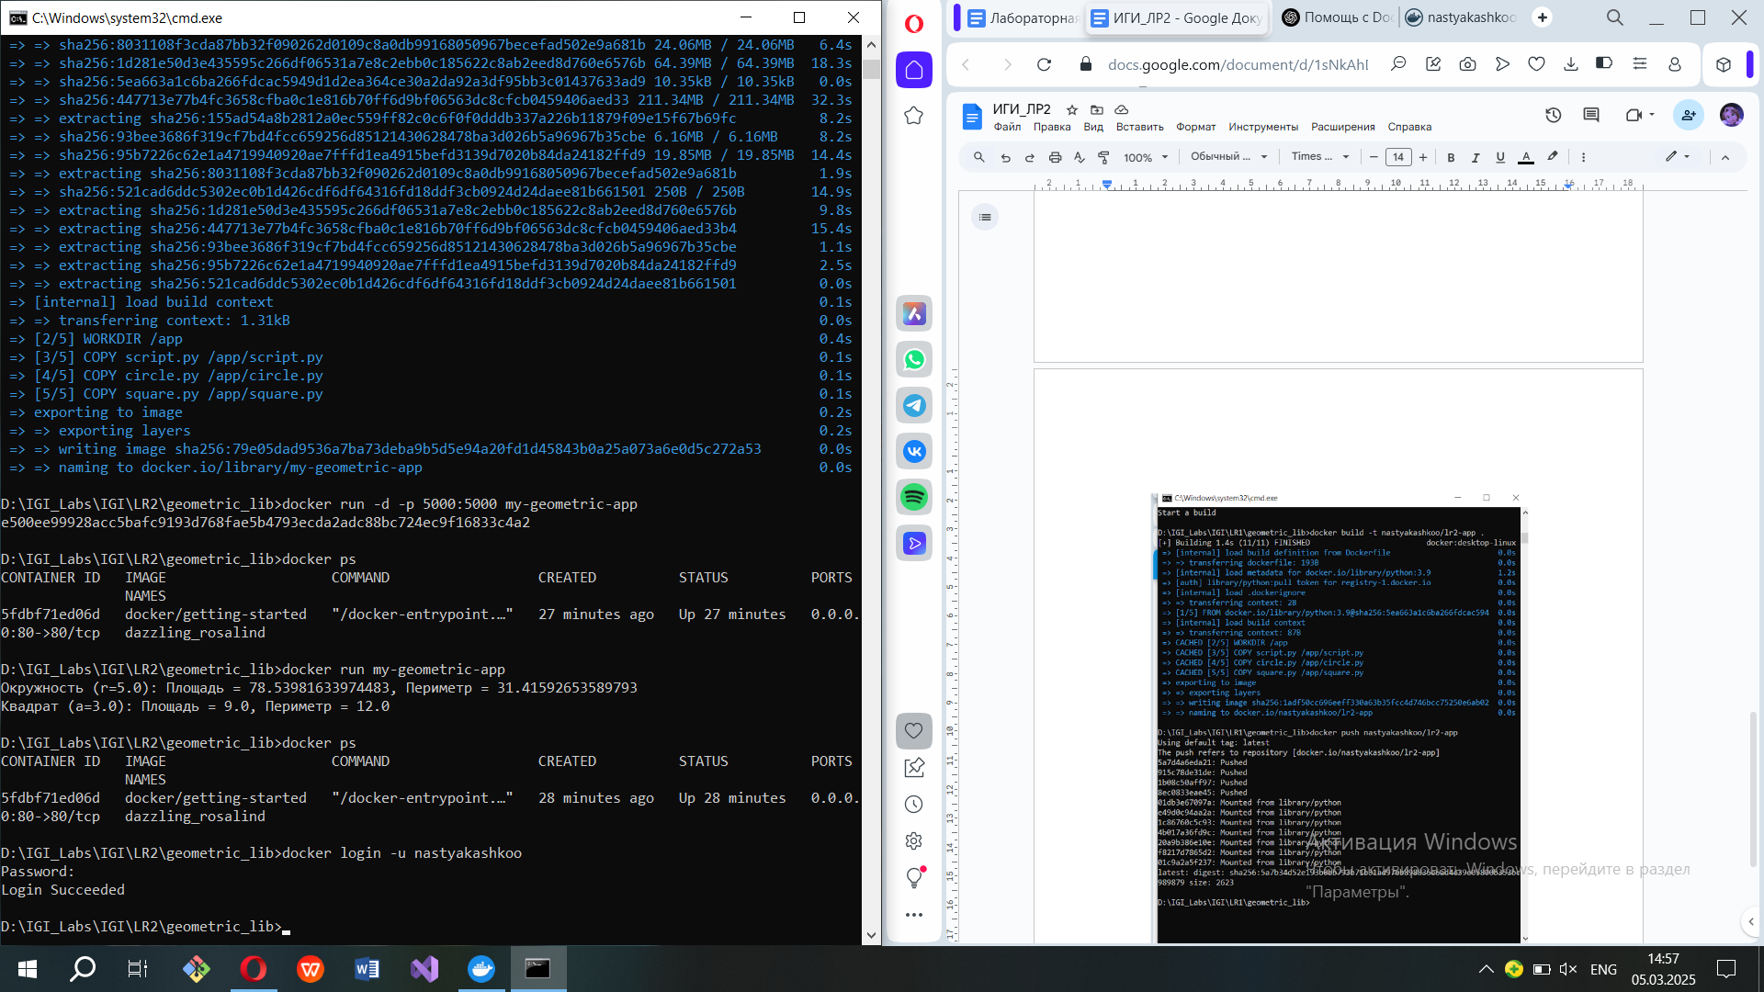

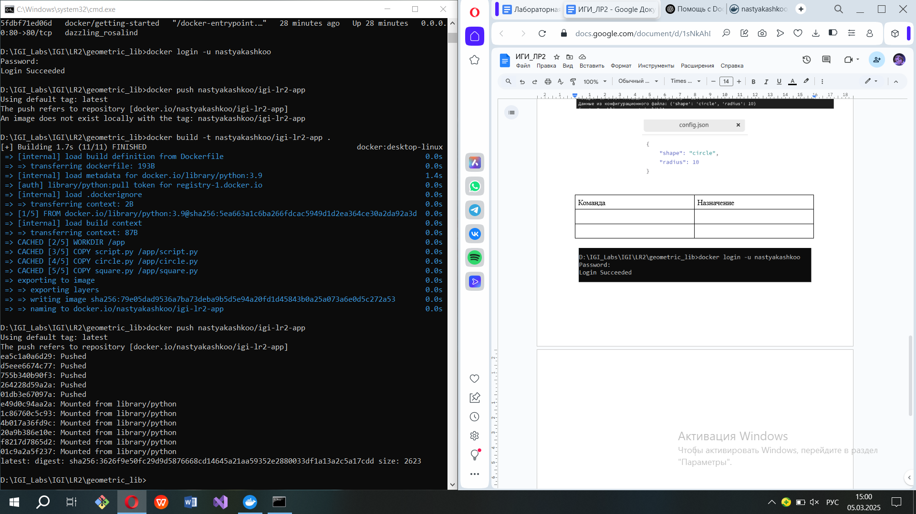



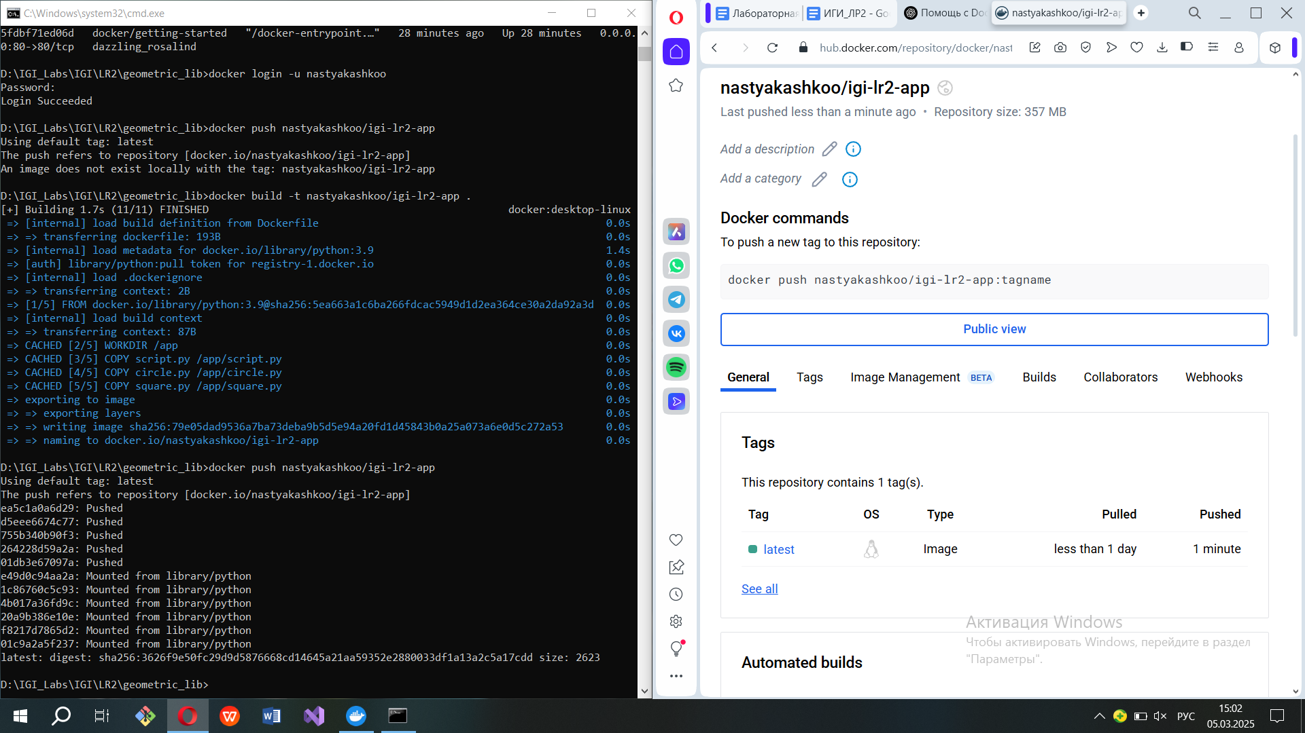

| Команда | Назначение |
| --- | --- |
| echo. > docker-compose.yml | Создание файла для автоматической настройки и запуска многоконтейнерных приложений в Docker |
| docker-compose up (-d) | Запуск контейнера (в фоновом режиме) |
| Ctrl + C | Остановка контейнера |
| docker ps (-a) | Вывод списка активных контейнеров (+ остановленные контейнеры) |
| docker logs <container_id> | Вывод информации (ошибки, действия, предупреждения и т.д.) о контейнере |

Основные принципы написания docker-compose.yml

1. В первой строке указывается версия синтаксиса файла (version: ‘n’)
2. Сервисы: основной блок, где перечисляются все контейнеры, которые должны быть запущены; каждый сервис может содержать настройки для образа, портов, переменных окружения, томов и других параметров (services: …)
3. Тома: том используется для хранения данных, которые должны быть сохранены между перезапусками контейнеров (volumes: …)
4. Переменные окружения: переменные окружения можно передавать в контейнеры, чтобы настраивать их поведение (environment: …)

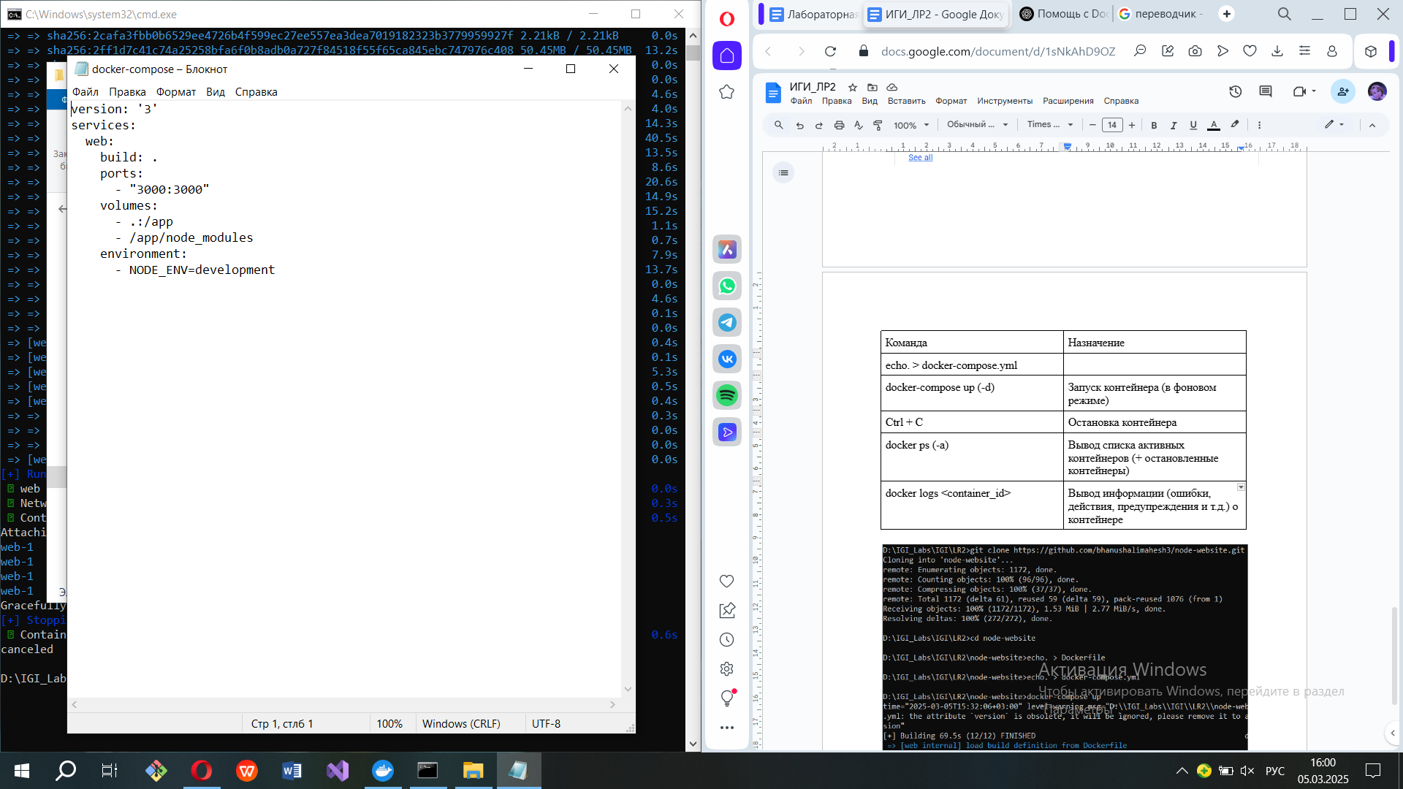

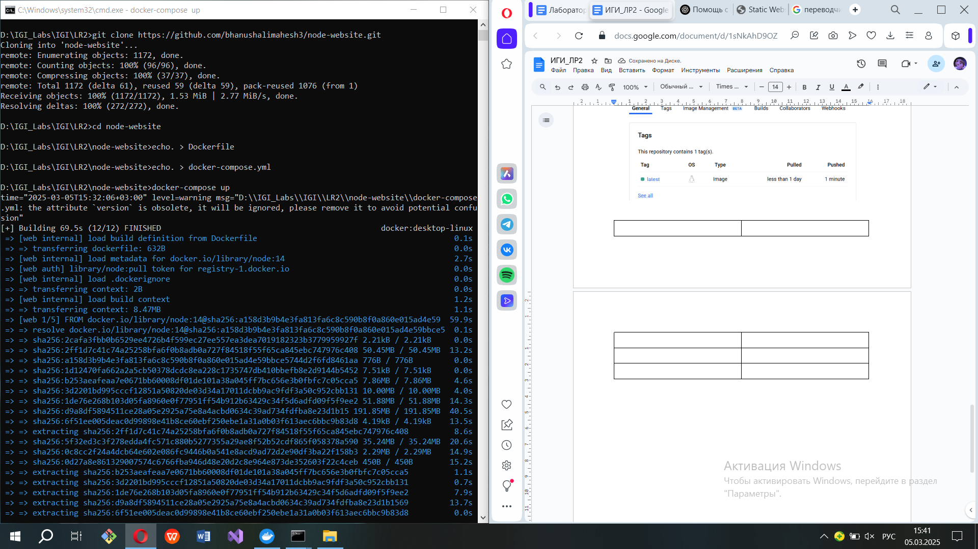

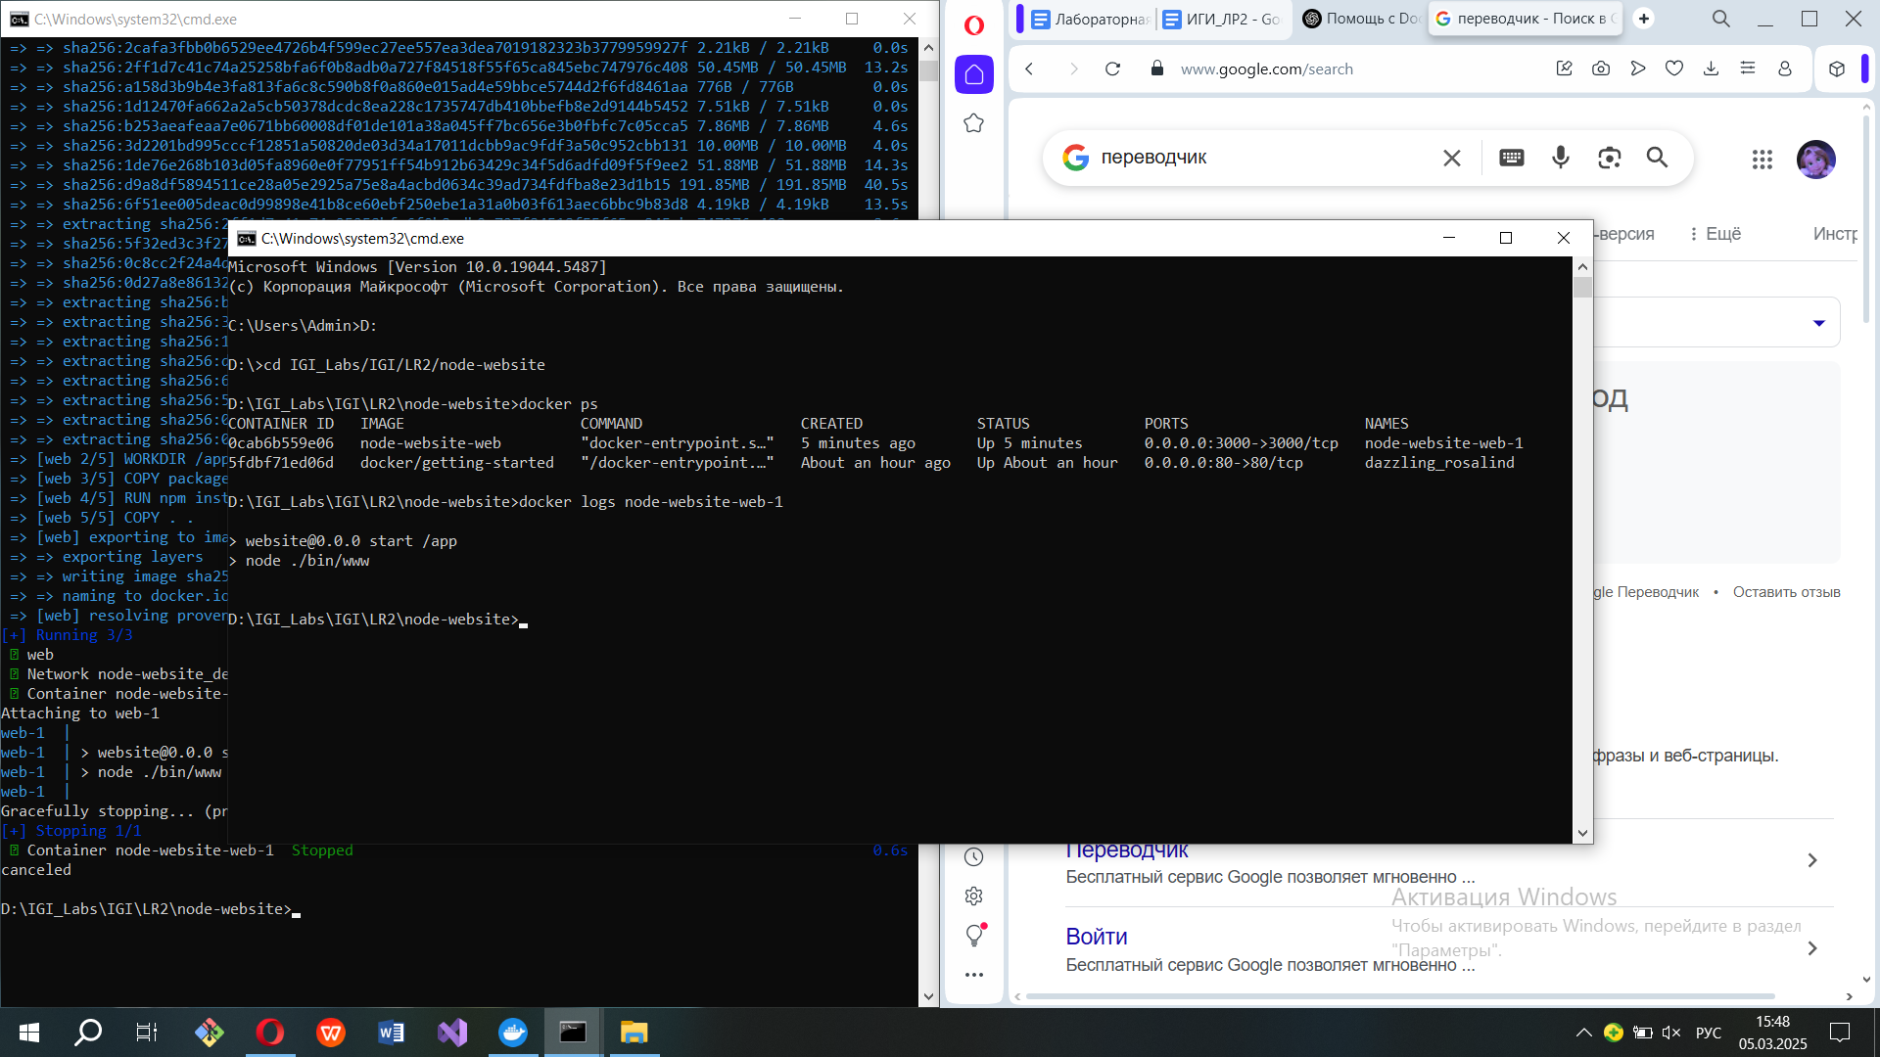

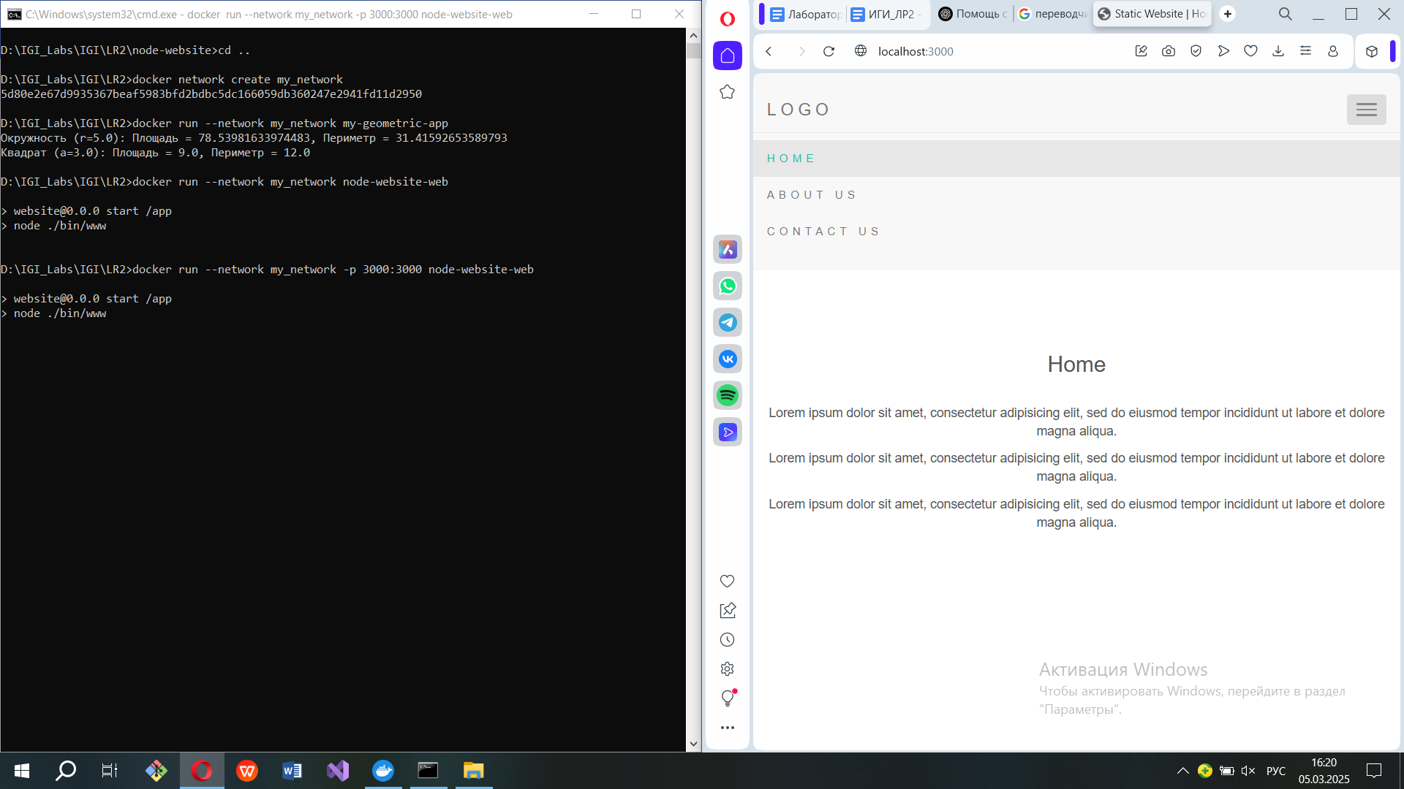

| Команда | Назначение |
| --- | --- |
| docker network create <имя> | Создать сеть |
| docker volume create <имя> | Создать том |
| docker run -d --name <имя контейнера> --network <имя сети> <образ> sleep 3600 | docker run – запускает новый контейнер  -d – запускает контейнер в фоновом режиме (он не блокирует терминал)  --name <имя контейнера> – задаёт имя контейнера, если не указать, Docker сам сгенерирует имя  --network <имя сети> – подключает контейнер к сети new_my_network  <образ> – образ, из которого создаётся контейнер  sleep 3600 – Команда, которая выполняется внутри контейнера; она заставляет процесс "заснуть" на 3600 секунд, чтобы контейнер не завершился сразу после запуска |
| docker exec -it <имя контейнера> /bin/sh | docker exec – выполняет команду в запущенном контейнере  -it – включает интерактивный режим, позволяя работать в терминале: i – подключает ввод пользователя, t – создаёт псевдотерминал  <имя контейнера> – имя контейнера, в котором выполняется команда  /bin/sh – запускает оболочку командной строки в контейнере |
| ping <имя контейнера> | Попытка отправить ICMP-запрос (пинг) на имя контейнера, которое соответствует одному из контейнеров в сети Docker |
| Ctrl + C | Прерывание ping <имя контейнера> |
| ping -c <число> <имя контейнера> | Пинг с ограниченным кол-вом пакетов |
| exit | Выйти из псевдотерминала |
| docker run -d --name <имя контейнера> -v <имя тома>:/data <образ> sleep 3600 | аналогично команде выше)  :/data – это путь внутри контейнера, где будет доступен том |
| cat /data/text.txt | Просмотреть содержимое файла |
| docker volume inspect new_my_volume | Подробная нформация о томе |

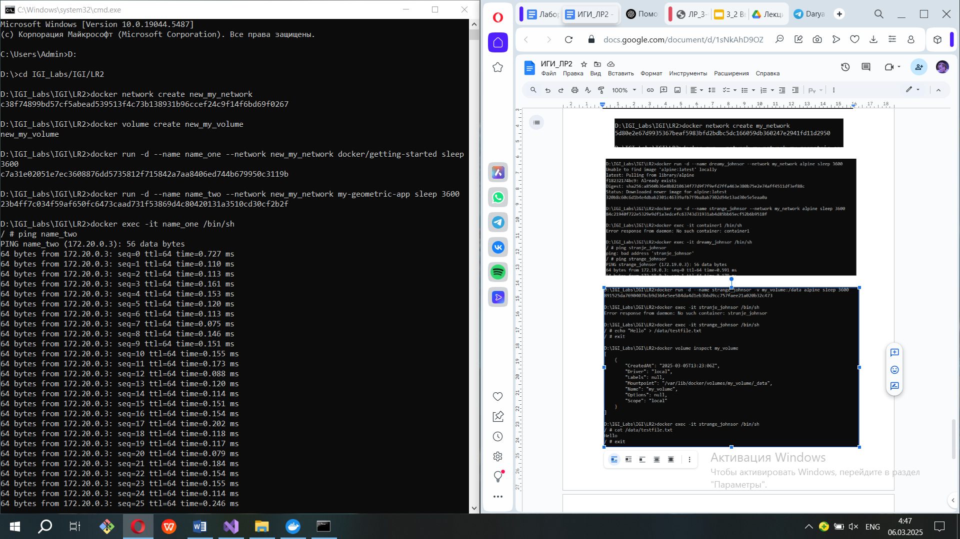

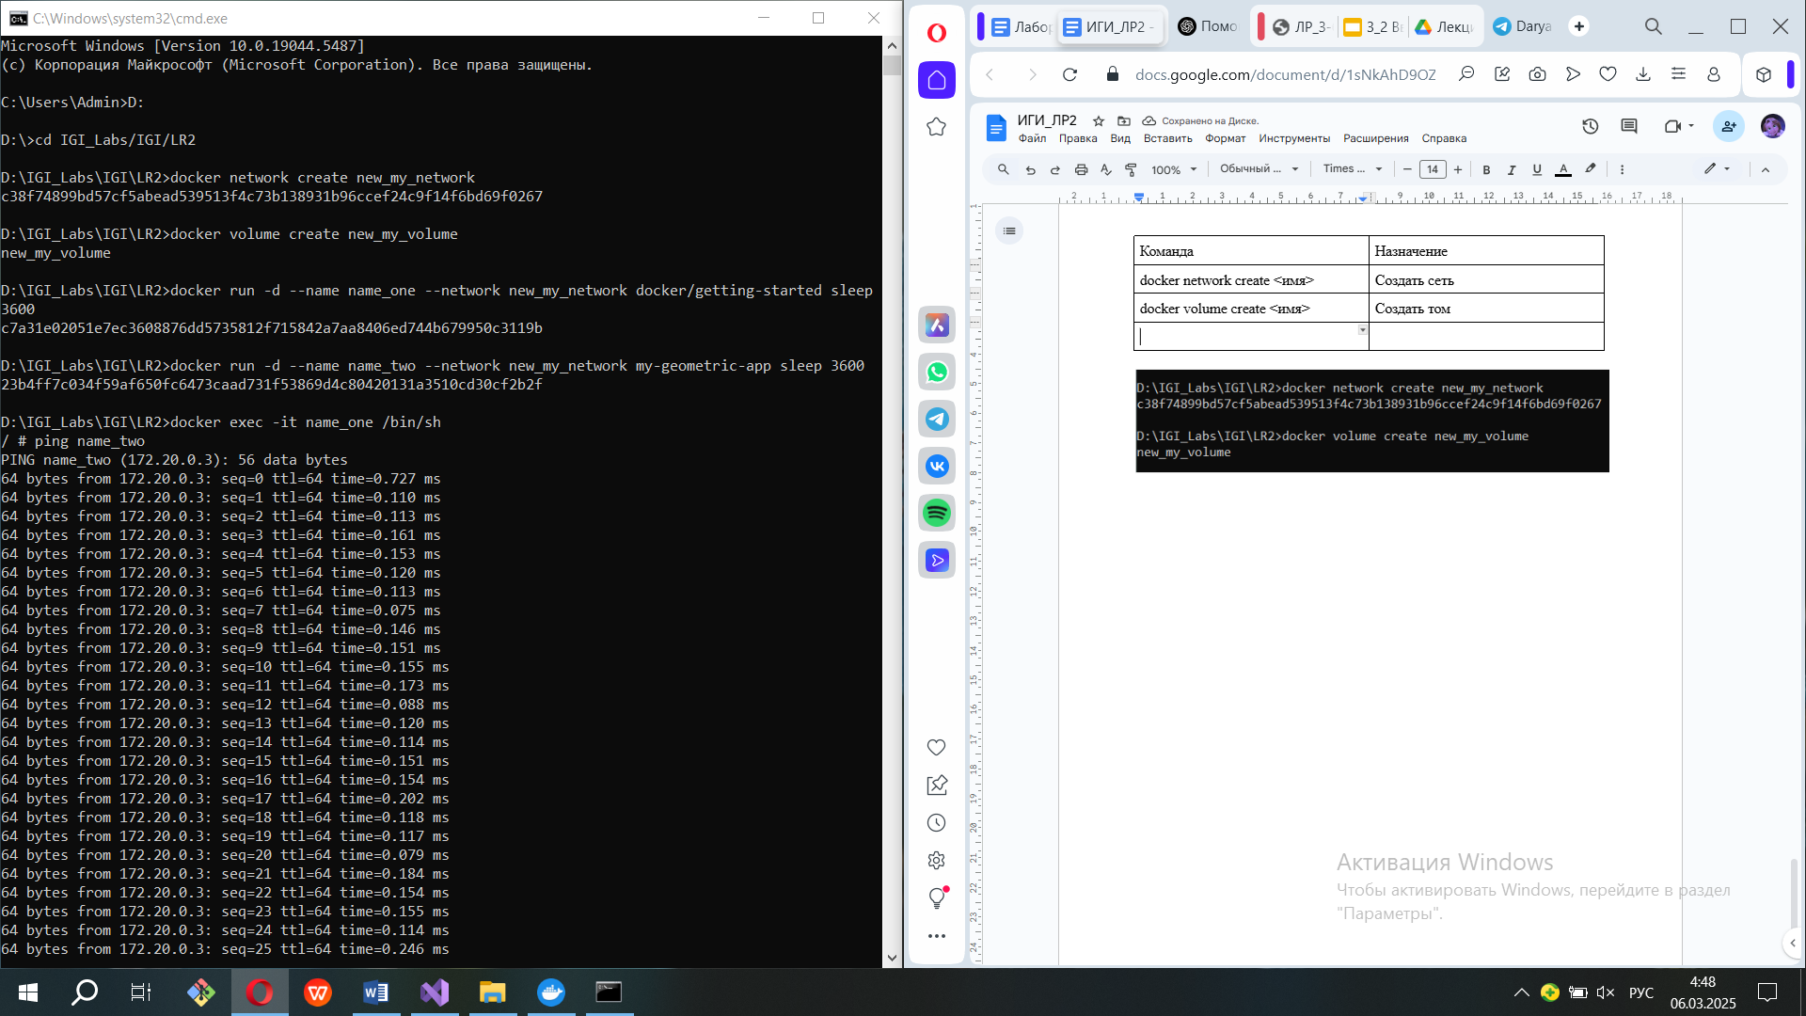

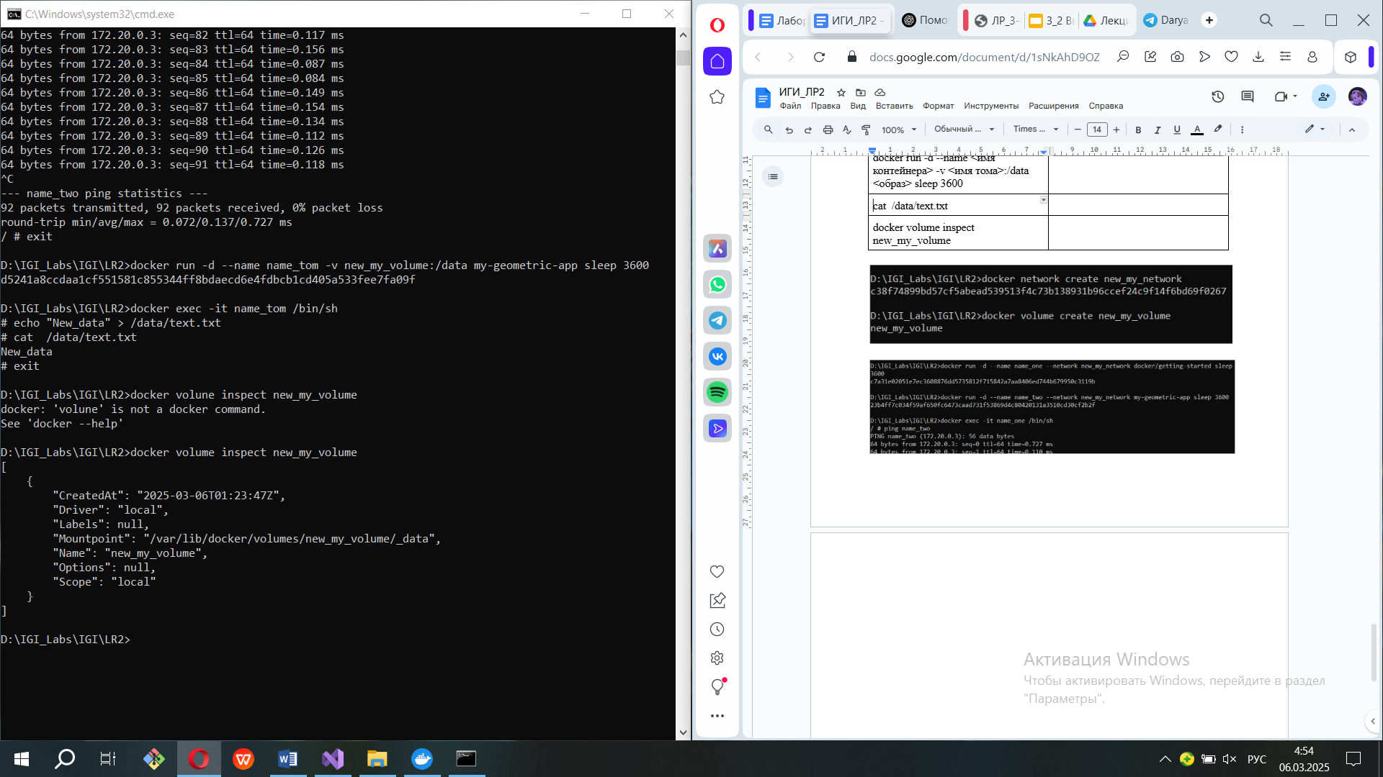



| Команда | Назначение |
| --- | --- |
| docker network ls | Список всех сетей |
| docker volume ls | Список всех томов |
| docker network inspect <имя_сети> | Подробная информация про определённую сеть |
| docker network disconnect <имя сети> <имя контейнера> | Отключить контейнер от сети |
| docker swarm init | Активация режима Swarm для создания сети overlay |
| docker network rm my_<имя сети> | Удалить сеть (убедиться, что к ней не подключены контейнеры) |

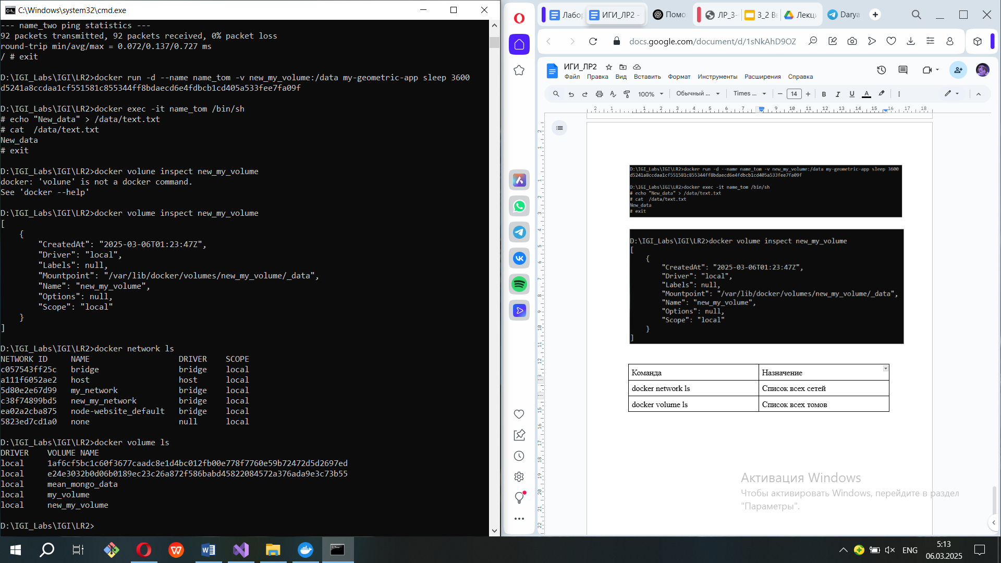

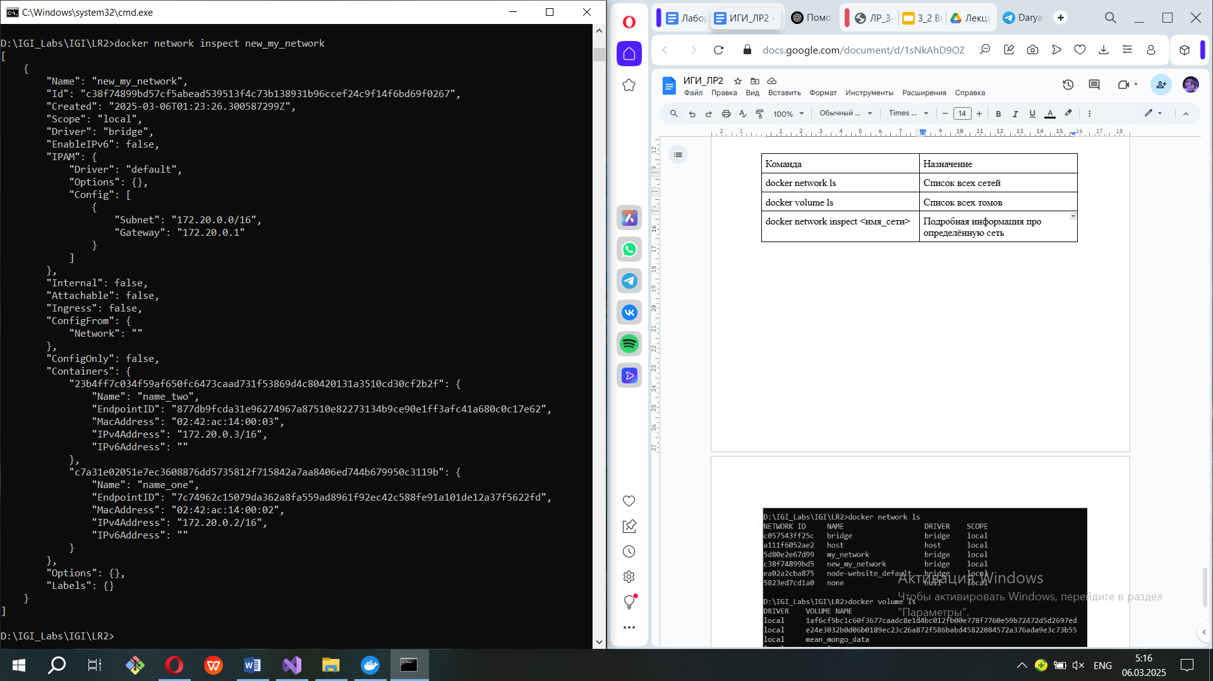

Сеть типа bridge в Docker — это стандартная сеть, которая используется для обеспечения изоляции контейнеров при их подключении к сети хоста. Она создается автоматически при установке Docker и представляет собой виртуальный мост, который позволяет контейнерам общаться друг с другом, а также с внешними сервисами через хост-систему.

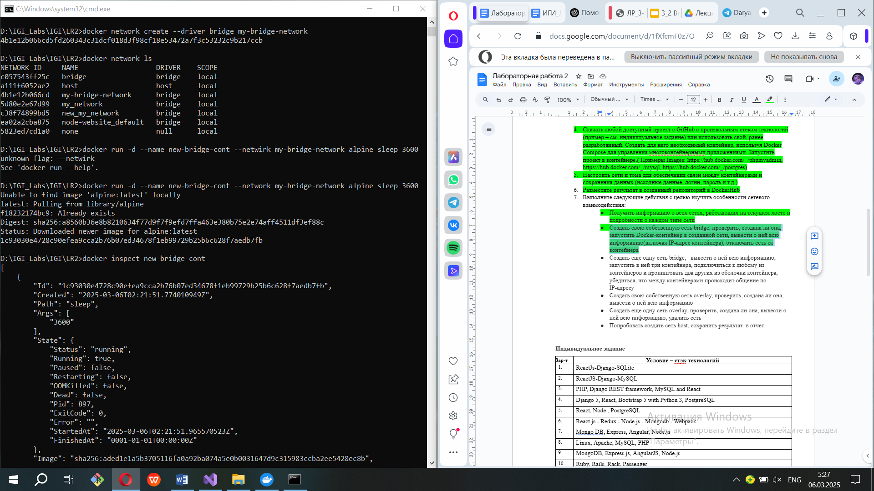

Сеть типа overlay используется для связи контейнеров, которые могут работать на разных хостах в Docker Swarm или в кластере Docker.

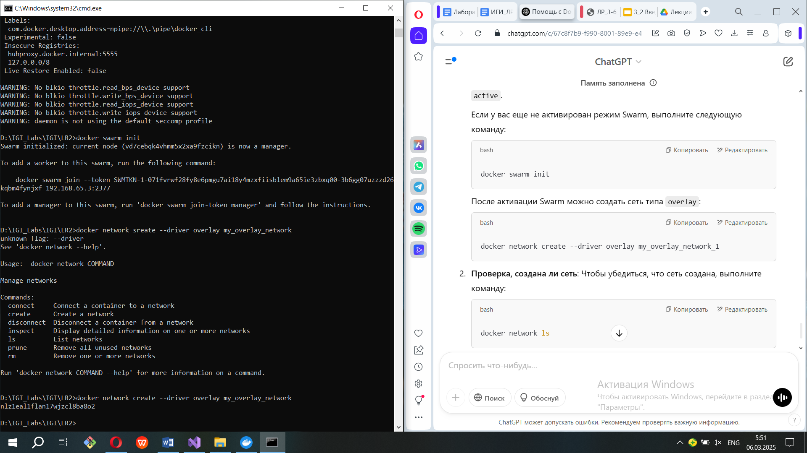

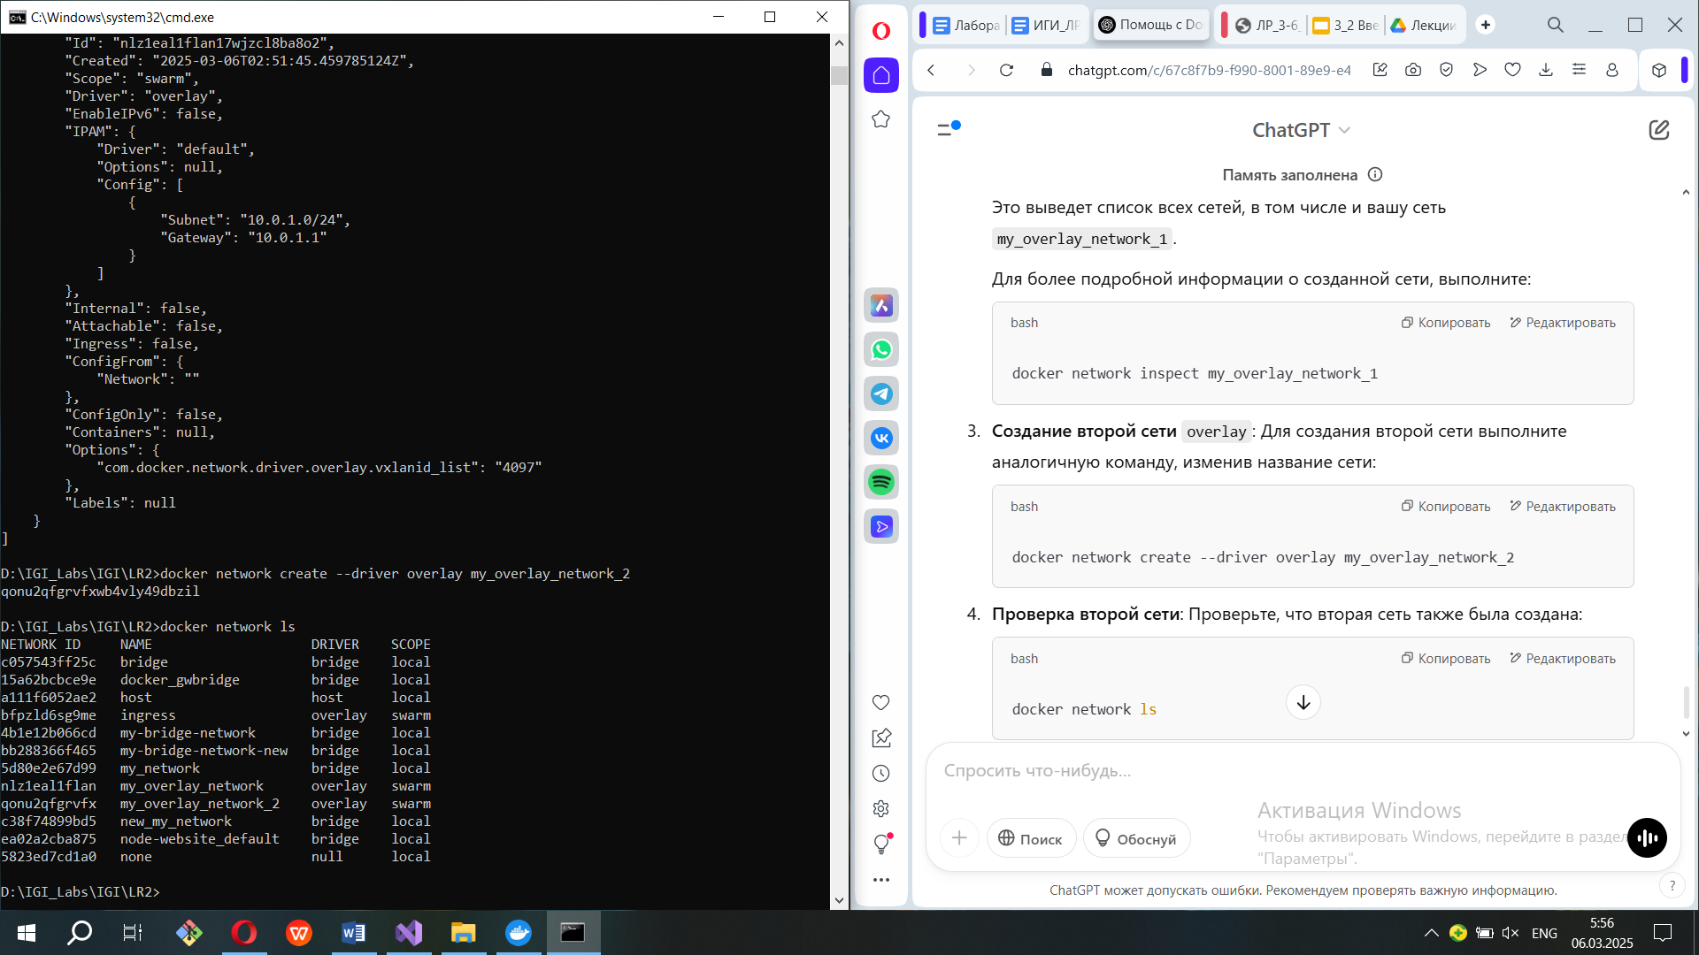

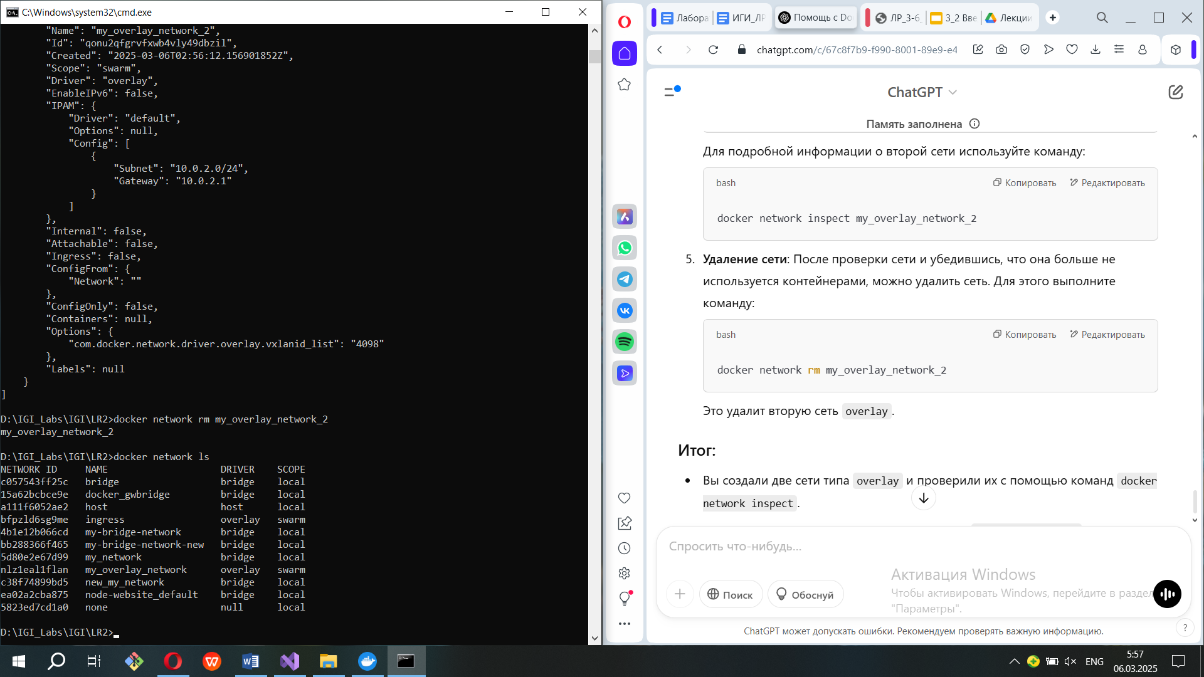

В Docker можно иметь только одну сеть типа host на хосте. Это связано с тем, что сетевая модель host напрямую использует сетевой интерфейс хоста, и создание нескольких таких сетей не поддерживается.

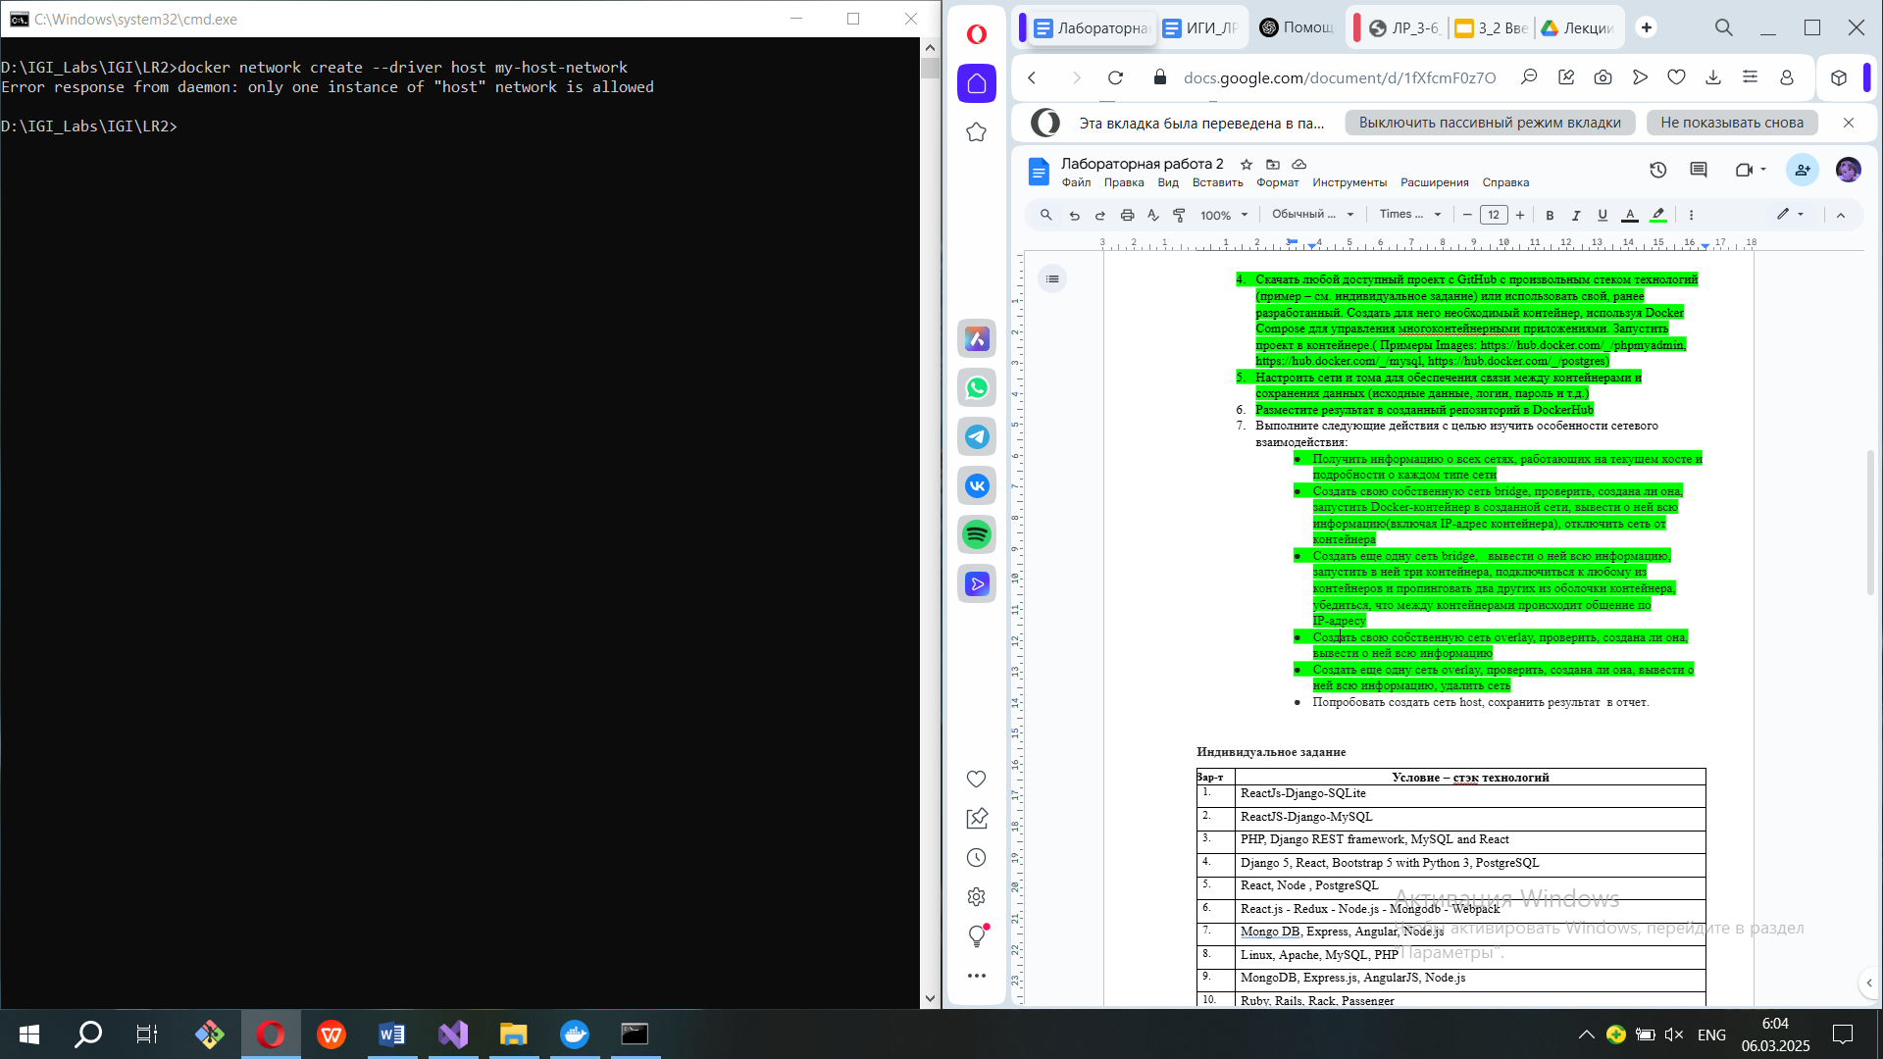

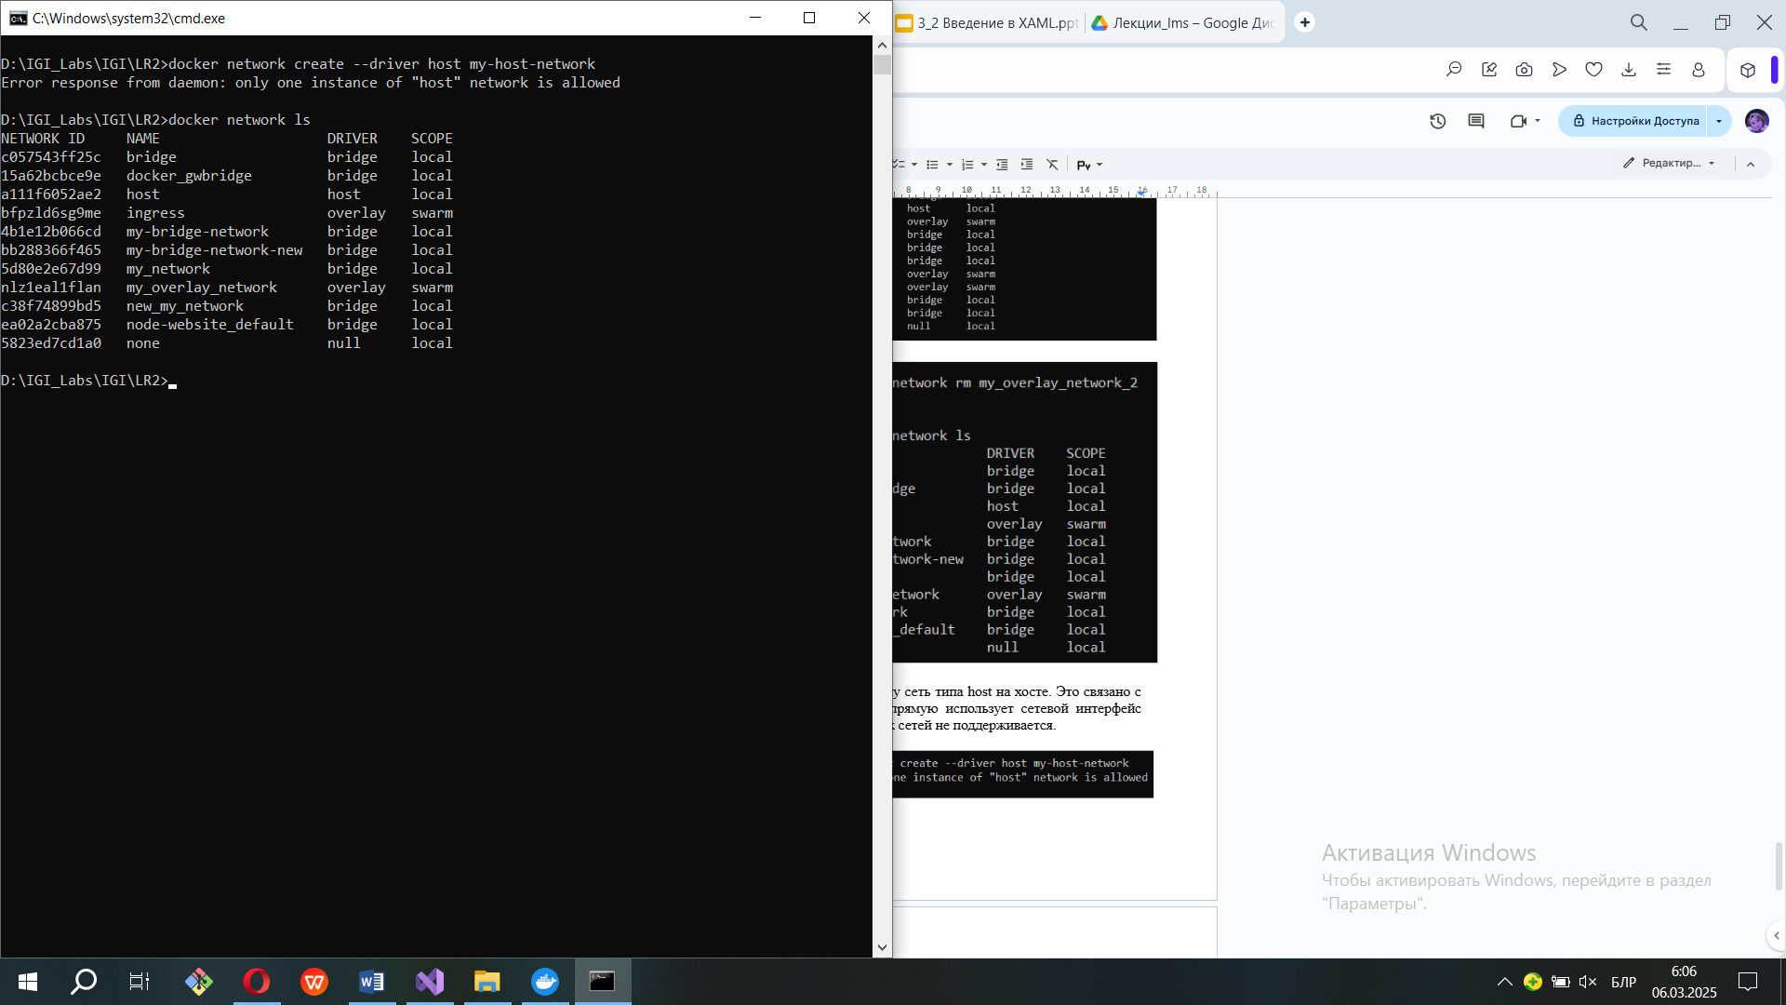

Использовать тип host можно: Docker по умолчанию создаёт её, и все контейнеры, запущенные с параметром --network host, будут использовать сетевые интерфейсы хоста.

docker run -d --name <имя контейнера> --network host nginx

| Команда | Назначение |
| --- | --- |
| docker build -t my-image . | Создает Docker-образ с именем my-image на основе Dockerfile в текущей директории |
| docker tag my-image my-repo/my-image:v1 | Создает новый тег для образа my-image, который будет храниться в репозитории my-repo с тегом v1 |
| docker run -d --name my-container my-image | Запускает контейнер на основе указанного образа |
| docker start my-container | Запускает уже созданный контейнер |
| docker stop my-container | Останавливает работающий контейнер |
| docker pause my-container | Приостанавливает выполнение контейнера |
| docker unpause my-container | Возобновляет выполнение приостановленного контейнера |
| docker restart my-container | Перезапускает контейнер |
| docker ps (-а) | Список работающих контейнеров (+ неработающих) |
| docker logs my-container | Просмотр логов контейнера |
| docker images | Список локальных образов |
| docker rmi <image_name_or_id> | Удалить образ (если он используется контейнером, то сначала необходимо остановить и удалить контейнер) |
| docker rm <container_name_or_id>  docker container prune | Удалить контейнер  Удалить все остановленные контейнеры |

docker inspect <id or name>